Soul Shadows ist die Band, auf die die Soulgrößen ihre Schatten geworfen haben, Aretha Franklin, Carole King und Etta James, Bill Withers und Ray Charles.
Aber genauso spielen die Soul Shadows Stücke von Sting, Annie Lennox, Norah Jones, John Prine, den Beatles oder den Allman Brothers – denn hat diese Musik etwa keinen Soul?
In der klassischen Bandbesetzung Bass, Gitarre, Schlagzeug, mehrstimmiger Gesang und Saxofon treffen sich hier alte Bekannte der Kölner Musikszene.
Die Sängerin Astrid Barth tourte in der Formation Get the Cat (vormals: Dog Party Blues Band) mit Philipp Roemer (Gitarre) und Till Brandt (Bass) anderthalb Jahrzehnte durch Deutschland und das europäische Ausland. Als barthroemer (www.gesangundgitarre.de) erhielten Philipp und sie den Preis der Deutschen Schallplattenkritik.
Derweil steht Till Brandt weiterhin mit Get the Cat (www.getthecat.de) auf der Bühne. Er vergnügt sich als Teil der Bluescats (www.bluescats.de) musikalisch aber auch gerne mit Tommie Harris und / oder Brenda Boykin.
Der Schlagzeuger Ralf Nackowitsch war lange Jahre festes Mitglied der Bluescasters um Memo Gonzales. Dann bespielte er die Europäischen Bühnen mit „Lord of the Dance“.
Bernd Winterschladen, Tenorsaxofon, muss in Köln nun wirklich niemandem mehr vorgestellt werden. Stichwort Gerd Köster und Piano has been drinking, Arsch Huh oder Talking Horns, um nur ein paar seiner Betätigungsfelder zu nennen.
Nun gibt es die Soul Shadows im Großen und Ganzen, so wie gerade beschrieben.
Und es gibt die Soul Shadows im Kleinen und nicht weniger Ganzen, mit akustischer Gitarre, Kontrabass und Gesang, bei Bedarf, Lust und Laune auch unterstützt durch Sax.

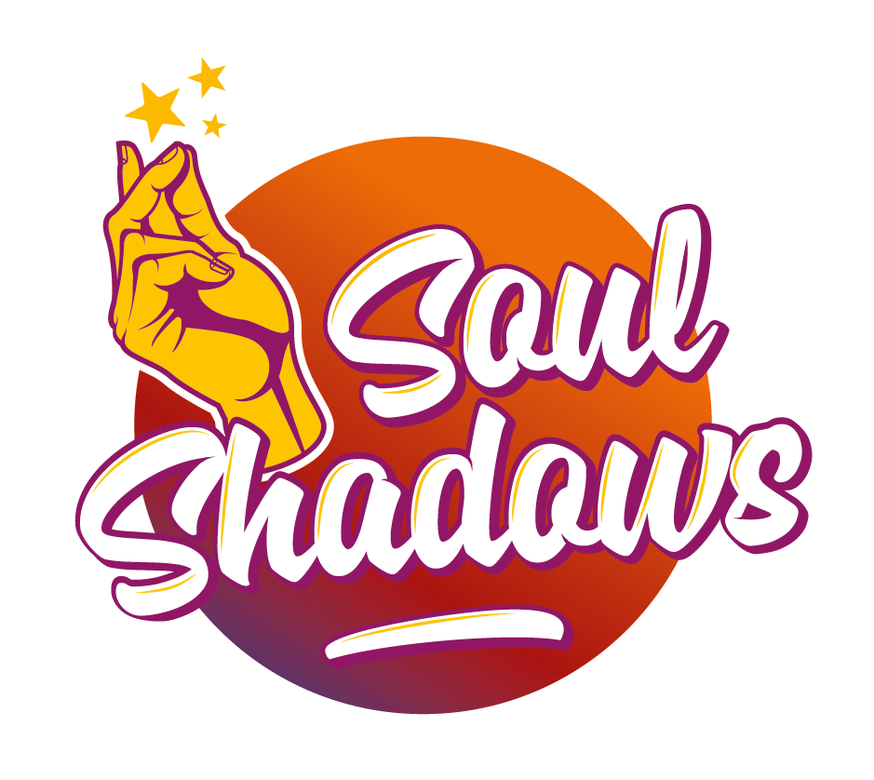
Foto: Heinz Jörres
